Process Standard 工序标准





更新记录Update
版本Revision | 日期 Date | 修改内容 Changes and comments
1.0 | 2018/11/1 | 初稿/Ivan
2.0 | 2019/02/28 | 完善/Ivan

1 业务流程说明 4
1.1 业务流程说明 4
1.2 业务风险说明 4
2 业务功能说明 5
2.1 界面 5
2.2 操作说明 5
2.3 开发说明 6
2.4 约束规则 6
相关开发逻辑说明 6
1、 新增界面FrmDlgCDSeqShipKanBan（看板界面）、 FrmDlgProdCategroySelect（产品类型） 6

业务流程说明

业务流程说明
装配发运看板，可指导装配发运，显示发运信息。

业务风险说明

风险 | 控制措施
新增页面 （看板页面） | 要完成测试才能签入

业务功能说明

界面
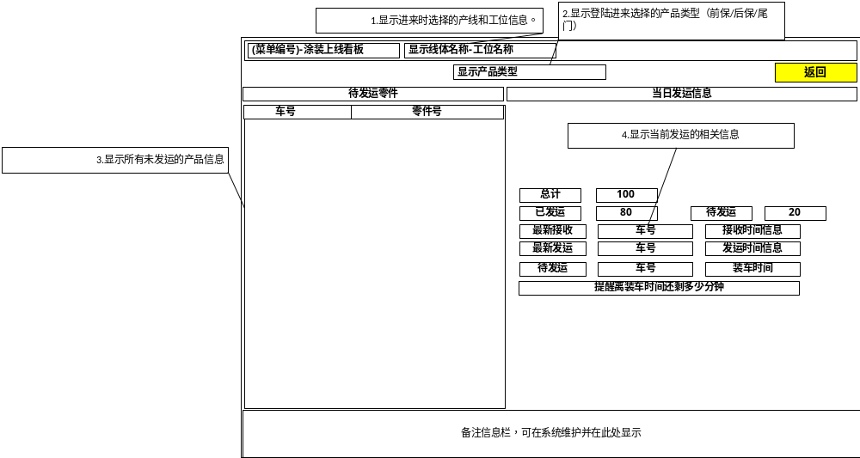开发页面：
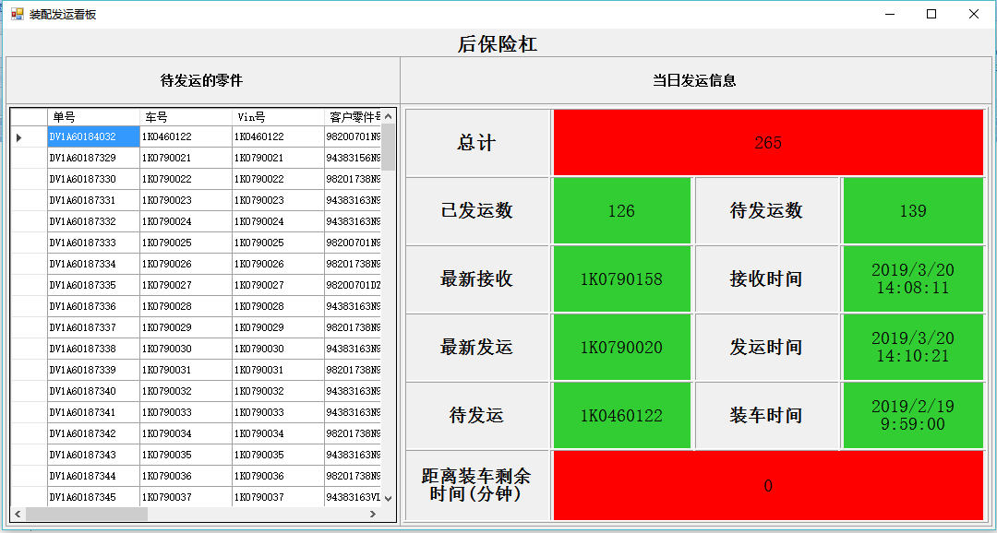

操作说明

序号 | 作业对象 | 活动/功能点 | 输出项目 | 方式  (系统/手工)
装配发运看板
01 | 作业员 | 选择产线和工位、产品类型进入 |  | 手工
02 | 系统 | 显示产线、工位和产品类型信息 |  | 系统
03 | 系统 | 显示当前产品类型在该工位未发运的所有产品 |  | 系统
04 | 系统 | 显示当前发运的状态 |  | 系统
05 | 系统 | 可定时刷新当前页面 |  | 系统

开发说明
- 新增加功能页面-看板功能。
- 如图中步骤所示。
- 选择产品类型然后进入看板界面。
- 在页面左边显示当前该类型产品中未跳过和未发运的所有数据，右边显示当天发运的相关信息。
总计：当天排序单数量的总数。
已发运数：当天已发运的数量，包含跳过的。
未发运数：在排序队列中，还没有发运的。
最新接收：最新接收排序单的车号。
接收时间：最新接收到排序单的时间。
最新发运：最新发运的排序单的车号。
发运时间：最新发运排序单的时间。
待发运：待发运队列中的第一个排序单车号。
装车时间：排序单中整车下线时间。
距离装车时间：装车时间-当前时间。

约束规则
- 需要定时刷新当前页面（1min）。

相关开发逻辑说明

新增界面FrmDlgCDSeqShipKanBan（看板界面）、 FrmDlgProdCategroySelect（产品类型）
2、界面显示的内容是从 LGS_JISOrder、LGS_JISOrderDet 去关联获取数据进行相关计算。

